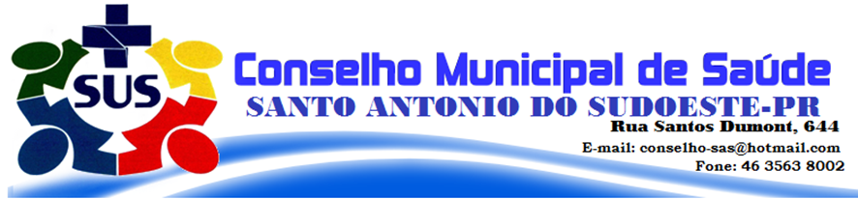

ERRATA

TERMO DE RETIFICAÇÃO DA ATA DA REUNIÃO DO CONSELHO DE SAÚDE REALIZADA NA DATA DE 07-06-19.

Na ATA da Reunião do Conselho Municipal de Saúde, realizada na data de 07 de junho de 2019, na Sala de Reuniões da Prefeitura Municipal, onde se lê ATA 03/2019, leia-se ATA 05/2019. A retificação decorre de um equívoco no momento da digitação.

Santo Antonio do Sudoeste, 01 de julho de 2019.

Antonia Natts dos Santos
Presidente do CMS

Simoni Ap. de Barros Carminatti
Secretária Executiva do CMS

